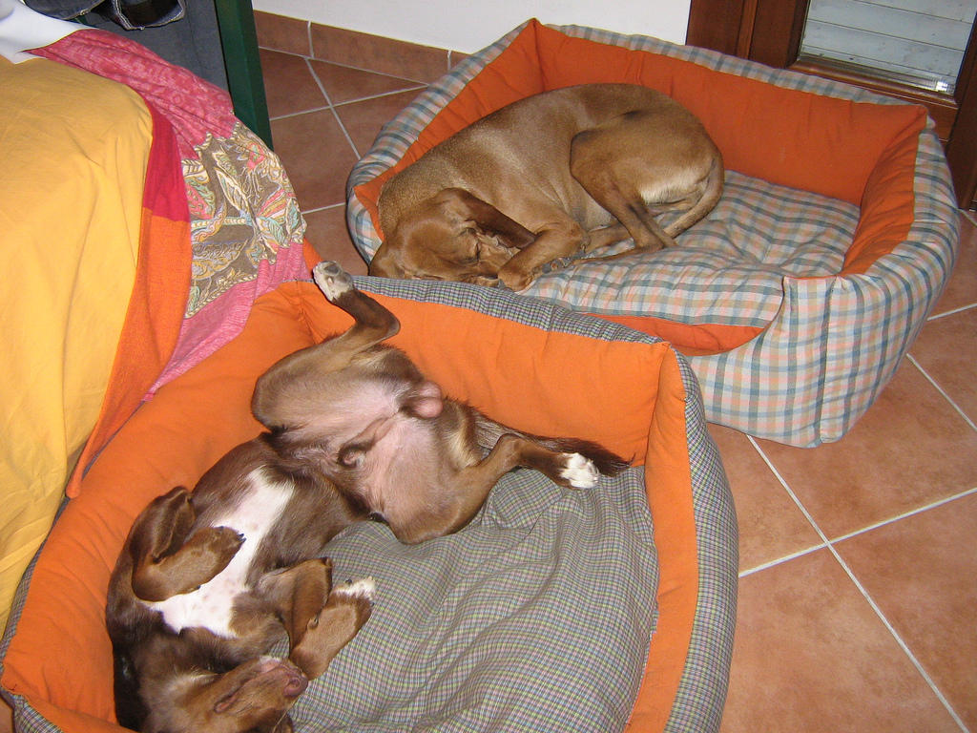Pippo osé
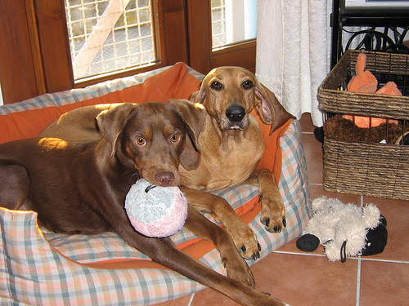La palla non la mollo!

Le foto parlano da sole… Pippo rischiava il canile ma ha incontrato dei genitori adottivi a due zampe che hanno saputo vedere oltre … e che ora lo riempiono d’affetto! Ed ha pure una sorellona, anche lei proveniente dal canile, ovviamente!

